**Инструкция по выполнению домашнего задания**

1. Сделайте копию Шаблона для домашнего задания себе на Google Disk.
2. В названии файла введите корректное название лекции и вашу фамилию и имя.
3. Зайдите в “Настройки доступа” и выберите доступ “Просматривать могут все в Интернете , у кого есть эта ссылка”.
4. Скопируйте текст задания в свой документ.
5. Выполните домашнее задание.
6. Для проверки домашнего задания преподавателем отправьте ссылку на ваш документ в личном кабинете.
7. Все вопросы задавайте в канале курса.

**Задание 1**

Ваша задача:

1) Определить список вопросов которые нужно задать менеджеру проекта.

Для того, чтобы:

* Точнее составить профили нагрузки
* Определить, где и при каких условия нужно будет провести тестирование?
* Оценить, есть ли какие либо требования к оборудованию и нагрузочному стенду?

и другие вопросы с помощью которых вы достигните поставленной цели.

**Ответ 1**

Список вопросов

1. Какую цель мы преследуем, тестируя производительность

2. Что охватывается тестом производительности

3. Какое количество пользователей должна выдерживать система

4. Какие подсистемы, компоненты, интерфейсы и т. д. должны быть протестированы

5. Сколько одновременно работающих в системе пользователей ожидается для каждого интерфейса.

6. Как выглядит аппаратная составляющая тестируемой системы

7. Каков сценарий использования каждого компонента системы (например, 20 % запросов составляет вход в систему, 40 % — поиск, 30 % — выбор элемента, 10 % — выход из системы)

8.Каков сценарий использования системы

9. Каковы требования ко времени выполнения серии операций серверной части приложения

10. Какое количество серверов, местоположение, сколько планируется приобрести в будущем.

11. В каких часовых поясах будет работать.

**Задание 2**

Определить, какие виды тестирования нужно будет провести. Аргументировать свой ответ.

**Ответ 2**

**Виды тестирования**

**Открытого типа** (для пользователей)

**Закрытого типа** (админка)

1. **Тестирование производительности**

Измерить время отклика самых важных бизнес-транзакций;

Определить предельный уровень допустимой нагрузки;

Выявить «узкие» места в производительности системы;

Составить рекомендации по улучшению производительности;

Найти возможные дефекты, проявляющиеся только при одновременной работе большого количества пользователей.

2. **Стресс Тестирование**

Цель установить предельный уровень производительности продукта. Стресс-тест позволяет проанализировать зависимость ключевых характеристик системы (времени отклика самых важных бизнес-транзакций, количества запросов в секунду, количества транзакций в секунду) от количества одновременно работающих пользователей

3. **Объемное тестирование**

Оценка производительности системы при увеличении объемов данных, хранимых в базе данных

4. **Тестирование стабильности**

Позволяет оценить работоспособность системы при длительной ожидаемой нагрузке в режиме работы 24/7. К примеру, если веб-сайт посещают пользователи, находящиеся в разных часовых поясах, уровень нагрузки может сохраняться постоянным. Помимо возможных перезапусков серверов системы под продолжительной нагрузкой, при тесте на отказоустойчивость также изучается влияние редких событий на деградацию производительности системы, например, работа сборщиков мусора.

5. **Тестирование отказов**

Определение способности ПО к сопротивлению и восстановлению после сбоев в работе, которые возникли как внутри приложения, так и от других программно-независимых факторов

6. **Восстановление после сбоев**

Определение способности ПО к сопротивлению и восстановлению после сбоев в работе, которые возникли как внутри приложения, так и от других программно-независимых факторов

7. **Масштабируемости**

Оценить способность системы увеличивать производительность пропорционально увеличению масштаба функциональных возможностей. Так, после проведения нагрузочного теста и замера характеристик производительности веб-приложения к его серверам добавляется дополнительный сервер с аналогичными характеристиками. При повторном запуске нагрузочного теста можно оценить изменение производительности и корректность работы балансировщика нагрузки. Тест на масштабируемость позволяет определить эргономичность расхода ресурсов системы, увеличить ее рабочий потенциал и рационализировать инвестиции в аппаратное обеспечение.

**Задание 3**

Создать профили нагрузки на основе полученной информации.

**Ответ 3**

**план**

1. Вычисляем количество пользователей в утреннее, обеденное, вечернее, ночное время.
2. Вычисляем нагрузку, пиковую нагрузку на сайт, страницы (с учетом временной зоны Москва, Санкт-Петербург, Владивосток)
3. Создаем профили нагрузочного тестирования на основе полученной информации.

**Трафик посещаемости сайта каждые 6 часов начиная с 6_00**

утро **с** **6_00 до 12_00** *15%*, день **с 12_00 до 18_00** *45%*, вечер с **18_00 до 24_00** *30%*, с **24_00 до 6_00** *10%*

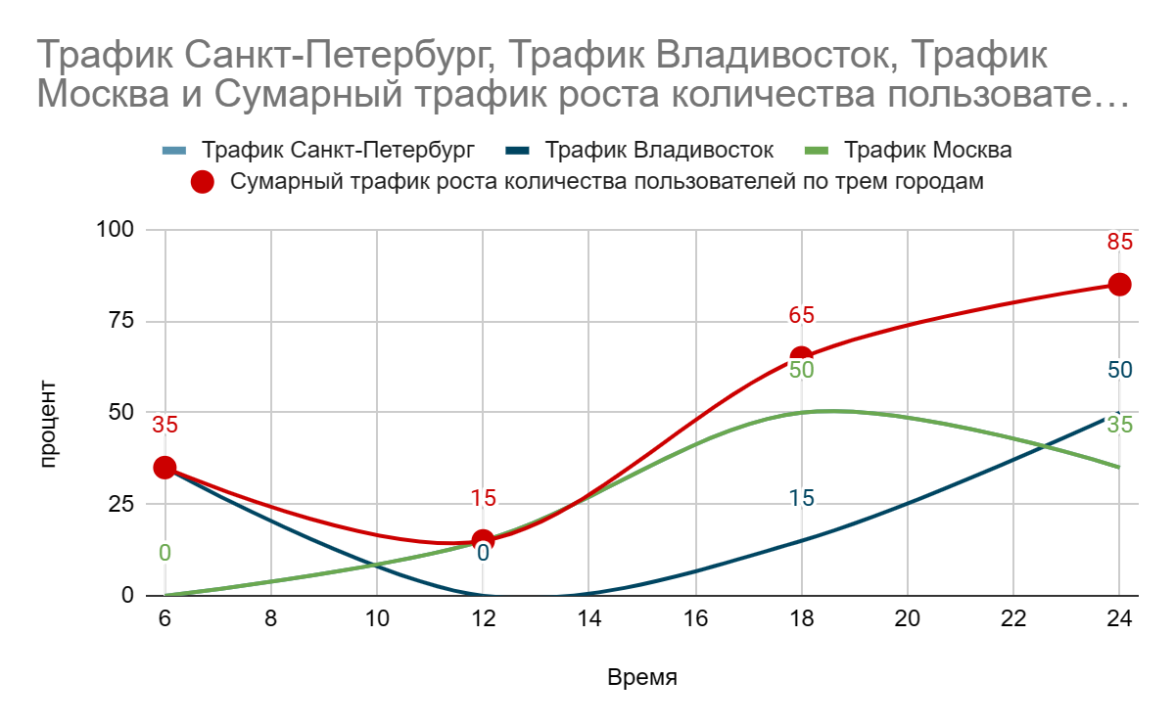

Вычисляем процент трафика пользователей за 24 часа работы в Москве, Санкт-Петербурге, Владивостоке

**Нагрузка трех городов за 24 часа**:

Т.к временной интервал составляет 7 часов вычисляем что пиковая нагрузка составляет 6 часов в период с 19_00 до 24_00 по Московскому времени.

Количество пользователей в период с 19_00 до 24_00 (это 85% от всего трафика).

Количество запросов сделанных пользователем для бронирования билета ( минимально 5 запросов если пользователь забронировал, хочет забронировать билет ).

Если есть различия в характеристиках аппаратной составляющей делаем **поправочный коэффициент**.

**time** = **(время в часах) * 60 * 60,**

**RPS** = **( запрос / время ) / поправочный коэффициент**

**Поправочный коэффициент**:

((CPU продуктовая среда / тестовая среда) + (RAM продуктовая среда / тестовая среда) + (Disk продуктовая среда Мб/сек / тестовая среда Мб/сек))

**number of requests** = (количество пользователей * 5 запросов)

Возможные сценарии загруженности страниц

| Страница | Описание |
| --- | --- |
| Вход на главную страницу  **/home page** | Пользователь зашел на сайт (главная страница со всеми фильмами), просматривает фильмы  **/home page**  **/пользователь покинул сайт** |
| Выбор фильмов и просмотр описания  **/description of the film** | Пользователь выбрал фильм нажал на кнопку “**Прочитать описание**”, перешел на страницу с описанием фильма, читает описание  **/home page**  **/description of the film**  **/пользователь покинул сайт** |
| Выбор зала, времени, даты сеанса для просмотра  **/time, date, hall** | Пользователь перешел на страницу с просмотром доступных залов (с указанием даты и времени начала сеанса) просматривает,выбирает зал с подходящей датой и временем  **/home page**  **/description of the film**  **/time, date, hall**  **/пользователь покинул сайт** |
| Выбор места в зале  **/the page for choosing a seat in the hall** | Пользователь выбрал зал, перешел на страницу выбора места в зале, выбирает место  **/home page**  **/description of the film**  **/time, date, hall**  **/the page for choosing a seat in the hall**  **/пользователь покинул сайт** |
| Бронирование билета  **/ticket booking page** | Пользователь выбрал место в зале, перешел на страницу бронирования билета, бронирует билет  **/home page**  **/description of the film**  **/time, date, hall**  **/the page for choosing a seat in the hall**  **/ticket booking page**  **/пользователь покинул сайт** |
| Просмотр данных о забронированном билете  **/page with data about the booked ticket** | Пользователь забронировал билет, перешел на страницу с данными о забронированном билете  **/home page**  **/description of the film**  **/time, date, hall**  **/the page for choosing a seat in the hall**  **/ticket booking page**  **/ticket booking page**  **/page with data about the booked ticket**  **/пользователь покинул сайт** |

**Определяем загруженность страниц пользователями**

**в будние и выходные дни без учета выхода новых фильмов 1#**

**Например:**

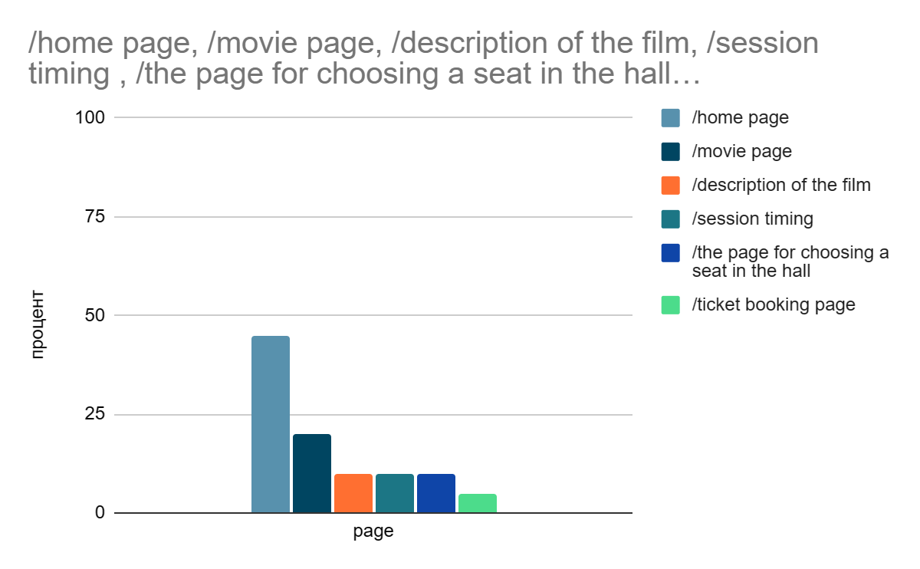

**/home page** *пользователь зашел на сайт (главная страница со всеми фильмами)* **Процент загруженности страницы пользователями** **за 18 часов** 45%

**/description of the film** *пользователь выбрал фильм и перешел на страницу с описанием фильма* **Процент загруженности страницы пользователями за 18 часов** 20%

**/session timing** *пользователь перешел на страницу с выбором даты и времени сеанса* **Процент загруженности страницы пользователями за 18 часов 10**%

**/the page for choosing a seat in the hall** *пользователь выбрал время и дату сеанса и перешел на страницу с выбором места в зале* **Процент загруженности страницы пользователями за 18 часов** 10%

**/ticket booking page** *пользователь перешел на страницу бронирования билета* **Процент загруженности страницы пользователями** **за 18 часов** 5%

**/page with data about the booked ticket** *пользователь перешел на страницу с данными о забронированном билете* **Процент загруженности страниц пользователями за 18 часов** 5%

/*пользователь покинул сайт* 5%

**Определяем загруженность страниц пользователями**

**в праздничные дни с учетов выхода новых фильмов 2#**

**Например:**

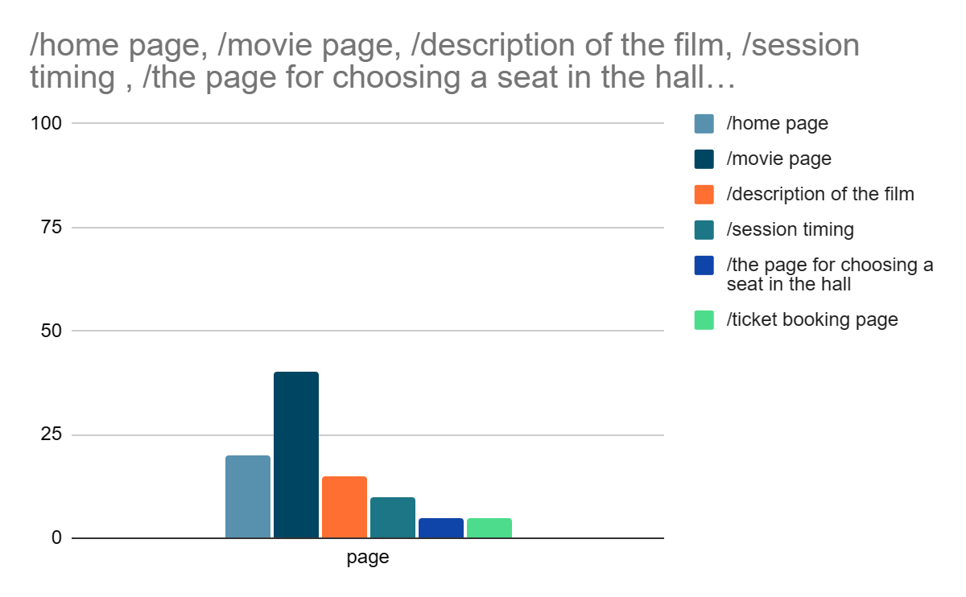

**/home page** *пользователь зашел на сайт (главная страница со всеми фильмами)* **Процент загруженности страницы пользователями** **за 18 часов** 20%

**/description of the film** *пользователь выбрал фильм и перешел на страницу с описанием фильма* **Процент загруженности страницы пользователями за 18 часов** 40%

**/session timing** *пользователь перешел на страницу с выбором даты и времени сеанса* **Процент загруженности страницы пользователями за 18 часов 15**%

**/the page for choosing a seat in the hall** *пользователь выбрал время и дату сеанса и перешел на страницу с выбором места в зале* **Процент загруженности страницы пользователями за 18 часов** 10%

**/ticket booking page** *пользователь перешел на страницу бронирования билета* **Процент загруженности страницы пользователями** **за 18 часов** 5%

**/page with data about the booked ticket** *пользователь перешел на страницу с данными о забронированном билете* **Процент загруженности страниц пользователями за 18 часов** 5%

/*пользователь покинул сайт* 5%

**Сценарий #1**. Один пользователь бронирует билет за 5 мин

(RPS) нагрузочная точка на страницу = 1 / 60

60 запросов в час

| Страница | Описание | затрачено времени на странице (мин) | RPS |
| --- | --- | --- | --- |
| Вход на главную страницу  **/home page** | Пользователь зашел на сайт (главная страница со всеми фильмами), просматривает фильмы  **/home page** | 1 | 0,016 |
| Выбор фильмов и просмотр описания  **/description of the film** | Пользователь выбрал фильм нажал на кнопку “**Прочитать описание**”, перешел на страницу с описанием фильма, читает описание  **/home page**  **/description of the film** | 1 | 0,016 |
| Выбор зала, времени, даты сеанса для просмотра  **/time, date, hall** | Пользователь перешел на страницу с просмотром доступных залов (с указанием даты и времени начала сеанса) просматривает,выбирает зал с подходящей датой и временем  **/description of the film**  **/time, date, session hall**  или  **/home page**  **/time, date, session hall** | 1 | 0,016 |
| Выбор места в зале  **/the page for choosing a seat in the hall** | Пользователь выбрал зал, перешел на страницу выбора места в зале, выбирает место  **/time, date, session hall**  **/the page for choosing a seat in the hall** | 1 | 0,016 |
| Бронирование билета  **/ticket booking page** | Пользователь выбрал место в зале, перешел на страницу бронирования билета, бронирует билет  **/the page for choosing a seat in the hall**  **/ticket booking page** | 1 | 0,016 |
| Просмотр данных о забронированном билете  **/page with data about the booked ticket** | Пользователь забронировал билет, перешел на страницу с данными о забронированном билете  **/ticket booking page**  **/page with data about the booked ticket** | 1 | 0,016 |
| /пользователь покинул сайт |  | 1 | 0,016 |

Total: 6 min, 6 запросов

(RPS) минимальная нагрузочная точка на бронирование 1-го билета = 6 / 360

**Сценарий #2**. Один пользователь бронирует билет за 60 мин

(RPS) нагрузочная точка на страницу = 1 / 300

(RPS) нагрузочная точка на страницу= 1 / 60

**20** запросов в час

| Страница | Описание | затрачено времени на странице (мин) | RPS |
| --- | --- | --- | --- |
| Вход на главную страницу  **/home page** | Пользователь зашел на сайт (главная страница со всеми фильмами), просматривает фильмы  **/home page** | 20 | 0.003 |
| Выбор фильмов и просмотр описания  **/description of the film** | Пользователь выбрал фильм нажал на кнопку “**Прочитать описание**”, перешел на страницу с описанием фильма, читает описание  **/home page**  **/description of the film** | 5 | 0.003 |
| Выбор зала, времени, даты сеанса для просмотра  **/time, date, hall** | Пользователь перешел на страницу с просмотром доступных залов (с указанием даты и времени начала сеанса) просматривает,выбирает зал с подходящей датой и временем  **/description of the film**  **/time, date, session hall**  или  **/home page**  **/time, date, session hall** | 15 | 0.003 |
| Выбор места в зале  **/the page for choosing a seat in the hall** | Пользователь выбрал зал, перешел на страницу выбора места в зале, выбирает место  **/time, date, session hall**  **/the page for choosing a seat in the hall** | 10 | 0,016 |
| Бронирование билета  **/ticket booking page** | Пользователь выбрал место в зале, перешел на страницу бронирования билета, бронирует билет  **/the page for choosing a seat in the hall**  **/ticket booking page** | 5 | 0,16 |
| Просмотр данных о забронированном билете  **/page with data about the booked ticket** | Пользователь забронировал билет, перешел на страницу с данными о забронированном билете  **/ticket booking page**  **/page with data about the booked ticket** | 4 | 0,16 |
| /пользователь покинул сайт |  | 1 | 0,005 |

Total: 60 min, 6 запросов

(RPS) минимальная нагрузочная точка на бронирование 1-го билета = 6 / 1080

**система должна корректно работать при посещении сайта 10_000 пользователей в сутки**

**Минимальная нагрузка (с 6_00 до 12_00)**

**количество пользователей 15%**

**количество пользователей на каждой странице:**

**-/home page =** 15% пользователей / 100 * 45% от трафика

**- /description of the film =** 15% пользователей / 100 * 20% от трафика

**- /session timing = 15**% пользователей / 100 * 10% от трафика

**- /session timinthe page for choosing a seat in the hall =** 15% пользователей / 100 * 10% от трафика

**- /ticket booking page =** 15% пользователей / 100 * 5% от трафика

**- /ticket purchase page =** 15% пользователей / 100 * 5% от трафика

**вычисляем RPS для каждой страницы по сценарию 1#, 2#:**

RPS = ( количество пользователей * 5 **запросов**) / ( 6 * 60 * 60 )

**Количество запросов** = RPS * 21_600 * 5

| Страница | время | Процент трафика, на странице, количество пользователей | Количество пользователей 15% | ожидаемое количество запросов с 6_00 до 12_00 (21_600 сек) |
| --- | --- | --- | --- | --- |
| /home page | 60 сек | 45%, 675 | 1500 | 243_000 |
| /description of the film | 60 сек | 20%, 300 | 1500 | 108_000 |
| /time, date, hall | 60 сек | 10%, 150 | 1500 | 54_000 |
| /the page for choosing a seat in the hall | 60 сек | 10%, 150 | 1500 | 54_000 |
| /ticket booking page | 60 сек | 5%, 75 | 1500 | 27_000 |
| /page with data about the booked ticket | 60 сек | 5%, 75 | 1500 | 27_000 |
| Total | 513_000 запросов | | | |

**система должна корректно работать при посещении сайта 10_000 пользователей в сутки**

**Увеличение нагрузки (с 12_00 до 18_00)**

**количество пользователей 65%**

**количество пользователей на каждой странице:**

**-/home page = 65**% пользователей / 100 * 45% от трафика

**- /description of the film = 65**% пользователей / 100 * 20% от трафика

**- /session timing = 65**% пользователей / 100 * 10% от трафика

**- /session timinthe page for choosing a seat in the hall = 65**% пользователей / 100 * 10% от трафика

**- /ticket booking page = 65**% пользователей / 100 * 5% от трафика

**- /ticket purchase page = 65**% пользователей / 100 * 5% от трафика

**вычисляем RPS для каждой страницы по сценарию 1#, 2#:**

RPS = ( количество пользователей * 5 **запросов**) / ( 6 * 60 * 60 )

**Количество запросов** = RPS * 43_200 * 5

| Страница | время | Процент трафика, на странице, количество пользователей | Количество пользователей 65% | ожидаемое количество запросов с 12_00 до 18_00 (43_200 сек) |
| --- | --- | --- | --- | --- |
| /home page | 60 сек | 45%, 2925 | 6500 | 2_106_000 |
| /description of the film | 60 сек | 20%, 1300 | 6500 | 936_000 |
| /time, date, hall | 60 сек | 10%, 650 | 6500 | 468_000 |
| /the page for choosing a seat in the hall | 60 сек | 10%, 650 | 6500 | 468_000 |
| /ticket booking page | 60 сек | 5%, 325 | 6500 | 234_000 |
| /page with data about the booked ticket | 60 сек | 5%, 325 | 6500 | 234_000 |
| Total | 4_446_000 запросов | | | |

**система должна корректно работать при посещении сайта 10_000 пользователей в сутки**

**Пиковая нагрузка (с 18_00 до 24_00)**

**количество пользователей на каждой странице:**

**-/home page = 85**% пользователей / 100 * 45% от трафика

**- /description of the film = 85**% пользователей / 100 * 20% от трафика

**- /session timing = 85**% пользователей / 100 * 10% от трафика

**- /session timinthe page for choosing a seat in the hall = 85**% пользователей / 100 * 10% от трафика

**- /ticket booking page = 85**% пользователей / 100 * 5% от трафика

**- /ticket purchase page = 85**% пользователей / 100 * 5% от трафика

**вычисляем RPS для каждой страницы по сценарию 1#, 2#:**

RPS = ( количество пользователей * 5 **запросов**) / ( 6 * 60 * 60 )

**Количество запросов** = RPS * 64_800 * 5

| Страница | время | Процент трафика, на странице, количество пользователей | Количество пользователей 85% | ожидаемое количество запросов с 18_00 до 24_00 (64_800 сек) |
| --- | --- | --- | --- | --- |
| /home page | 60 сек | 45%, 3825 | 8500 | 4_131_000 |
| /description of the film | 60 сек | 20%, 1700 | 8500 | 1_836_000 |
| /time, date, hall | 60 сек | 10%, 850 | 8500 | 918_000 |
| /the page for choosing a seat in the hall | 60 сек | 10%, 850 | 8500 | 918_000 |
| /ticket booking page | 60 сек | 5%, 425 | 8500 | 459_000 |
| /page with data about the booked ticket | 60 сек | 5%, 425 | 8500 | 459_000 |
| Total | 8_721_000 запросов | | | |

**система должна корректно работать при посещении сайта 10_000 пользователей в сутки**

**Спад нагрузки (с 24_00 до 6_00)**

**количество пользователей на каждой странице:**

**-/home page = 35**% пользователей / 100 * 45% от трафика

**- /description of the film = 35**% пользователей / 100 * 20% от трафика

**- /session timing = 35**% пользователей / 100 * 10% от трафика

**- /session timinthe page for choosing a seat in the hall = 35**% пользователей / 100 * 10% от трафика

**- /ticket booking page = 35**% пользователей / 100 * 5% от трафика

**- /ticket purchase page = 35**% пользователей / 100 * 5% от трафика

**вычисляем RPS для каждой страницы по сценарию 1#, 2#:**

RPS = ( количество пользователей * 5 **запросов**) / ( 6 * 60 * 60 )

**Количество запросов** = RPS * 86_400 * 5

| Страница | время | Процент трафика, на странице, количество пользователей | Количество пользователей 35% | ожидаемое количество запросов за 24_00 до 6_00 (86_400 сек) |
| --- | --- | --- | --- | --- |
| /home page | 60 сек | 45%, 1575 | 3500 | 2_268_000 |
| /description of the film | 60 сек | 20%, 700 | 3500 | 1_008_000 |
| /time, date, hall | 60 сек | 10%, 350 | 3500 | 504_000 |
| /the page for choosing a seat in the hall | 60 сек | 10%, 350 | 3500 | 504_000 |
| /ticket booking page | 60 сек | 5%, 175 | 3500 | 252_000 |
| /page with data about the booked ticket | 60 сек | 5%, 175 | 3500 | 252_000 |
| Total | 4_788_000 запросов | | | |

**система должна корректно работать при посещении сайта 11_500 пользователей в сутки**

**Пиковая нагрузка в праздничные дни**

**вычисляем RPS для каждой страницы по сценарию 1#, 2#:**

RPS = ( количество пользователей * **количество запросов** * 10) / ( 18 * 60 * 60)

**Количество запросов** = RPS * 64_800

| Страница | время | Процент трафика, на странице, количество пользователей | Количество пользователей 115% | ожидаемое количество запросов с 18_00 до 24_00 (64_800 сек) |
| --- | --- | --- | --- | --- |
| /home page | 60 сек | 20%, 2300 | 11 500 | 2_484_000 |
| /description of the film | 60 сек | 40%, 4 600 | 11 500 | 4_968_000 |
| /time, date, hall | 60 сек | 15%, 1 725 | 11 500 | 1_863_000 |
| /the page for choosing a seat in the hall | 60 сек | 10%, 1150 | 11 500 | 1_242_000 |
| /ticket booking page | 60 сек | 5%, 575 | 11 500 | 621_000 |
| /page with data about the booked ticket | 60 сек | 5%, 575 | 11 500 | 621_000 |
| Total | 11_799_000 запросов | | | |

| Сценарий | Описание | Время роста нагрузки | Длительность нагрузки | Количество пользователей (Процент трафика) | RPS | ожидаемое количество запросов |
| --- | --- | --- | --- | --- | --- | --- |
| Один пользователь (контрольный) **Сценарий #1** | Сценарий #1 | 0 | 5 мин | 1 | 0,01 | 6 |
| Минимальная нагрузка (с 6_00 до 12_00) **Сценарий #1** | Сценарий #1 | 6 часов, диапазон между входом пользователей в систему random | 6 часов | 15%, (1500) | 0,06 | 513_000 |
| Увеличение нагрузки (с 12_00 до 18_00) **Сценарий #1** | Сценарий #1 | 6 часов, диапазон между входом пользователей в систему random | 12 часов | 65%, (6500) | 0,98 | 4_446_000 |
| Пиковая нагрузка (с 18_00 до 24_00) **Сценарий #1** | Сценарий #1 | 6 часов, диапазон между входом пользователей в систему random | 18 часов | 85%, (8500) | 0,65 | 8_721_000 |
| Спад нагрузки (с 24_00 до 6_00) **Сценарий #1** | Сценарий #1 | 6 часов, диапазон между входом пользователей в систему random | 24 часа | 35%, (3500) | 0,04 | 4_788_000 |
| Пиковая нагрузка сайта с участием трех городов, с учетом временного интервала в буднии дни **Сценарий #1** | Сценарий #1 | 18 часов, диапазон между входом пользователей в систему random | 24 часа | 85%, (8500) | 0,09 | 8_721_000 |
| Пиковая нагрузка сайта с участием трех городов, в выходные дни **Сценарий #1** | Сценарий #1 | 18 часов, диапазон между входом пользователей в систему random | 24 часа | 105%, (10500) | 0,12 | 11_209_050 |
| Пиковая нагрузка сайта с участием трех городов, с учетом временного интервала в праздничные дни **Сценарий #1** | Сценарий #1 | 18 часов, диапазон между входом пользователей в систему random | 24 часа | 115%, (11500) | 0,13 | 11_799_000 |
| Пиковая нагрузка сайта с с участием трех городов, с учетом временного интервала в буднии дни **Сценарий #2** | Сценарий #2 | 18 часов, диапазон между входом пользователей в систему random | 24 часа | 85%, (8500) | 0,06 | 918 000 |
| Пиковые нагрузка сайта с участием трех городов, в выходные дни **Сценарий #**2 | Сценарий #2 | 18 часов, диапазон между входом пользователей в систему random | 24 часа | 105%, (10500) | 1 | 134 000 |
| Пиковая нагрузка сайта с участием трех городов, с учетом временного интервала в праздничные дни **Сценарий #2** | Сценарий #2 | 18 часов, диапазон между входом пользователей в систему random | 24 часа | 115%, 11500 | 1 | 190 700 |